|  |  |  |  |  |
| --- | --- | --- | --- | --- |
|  | Организация Объединенных Наций | | ECE/TRANS/WP.15/AC.1/2023/44 | |
| _unlogo | | **Экономический  и Социальный Совет** | | Distr.: General  11 July 2023  Russian  Original: French |

**Европейская экономическая комиссия**

Комитет по внутреннему транспорту

**Рабочая группа по перевозкам опасных грузов**

**Совместное совещание Комиссии экспертов МПОГ   
и Рабочей группы по перевозкам опасных грузов**

Женева, 19–29 сентября 2023 года

Пункт 5 а) предварительной повестки дня

**Предложения о внесении поправок в МПОГ/ДОПОГ/  
ВОПОГ: нерассмотренные вопросы**

Уточнение положений, применимых к размещению больших знаков опасности на съемных кузовах-контейнерах, используемых для перевозки опасных грузов навалом/насыпью

Представлено правительством Франции[[1]](#footnote-1)\* [[2]](#footnote-2)\*\*

|  |
| --- |
| *Резюме* |
| **Существо предложения:** Целью настоящего документа является более четкое определение правил, применимых к размещению больших знаков опасности на съемных кузовах-контейнерах, подпадающих под коды VC1 и VC2 раздела 7.3.3 и используемых для перевозки опасных грузов навалом/насыпью. |
| **Предлагаемое решение:** Внести изменения в главу 5.3.  **Справочные документы:** ECE/TRANS/WP.15/AC.1/168, пункт 38  Неофициальный документ INF.17 весенней сессии Совместного совещания 2023 года. |
|  |

Введение

1. На сессии Совместного совещания в марте 2023 года и в неофициальном документе INF.17, рассмотренном на этой сессии, Совместное совещание предложило Франции представить поправку, получившую принципиальную поддержку, в виде официального документа. В связи с этим Франция предлагает внести изменения в главу 5.3 МПОГ/ДОПОГ/ВОПОГ, чтобы уточнить правила размещения больших знаков опасности на съемных кузовах-контейнерах, используемых для перевозки опасных грузов навалом/насыпью.

2. В действительности определение контейнера для массовых грузов, приведенное в разделе 1.2.1, касается только оборудования, используемого в качестве контейнеров для массовых грузов типа BK1 или BK2, независимо от того, соответствует оно требованиям КБК или нет. Так, в сфере перевозки отходов зачастую используются неутвержденные съемные кузова-контейнеры типов BK1 или BK2 (положения VC1, VC2 в разделе 7.3.3). Данное оборудование не подпадает под определение, приведенное в разделе 1.2.1, однако обладает теми же характеристиками, которые перечислены в этом определении. Чаще всего большие знаки опасности на таких кузовах-контейнерах не размещаются, так как операторы не относят их к контейнерам для массовых грузов, что создает проблемы с безопасностью, особенно когда эти кузова-контейнеры спущены на землю.

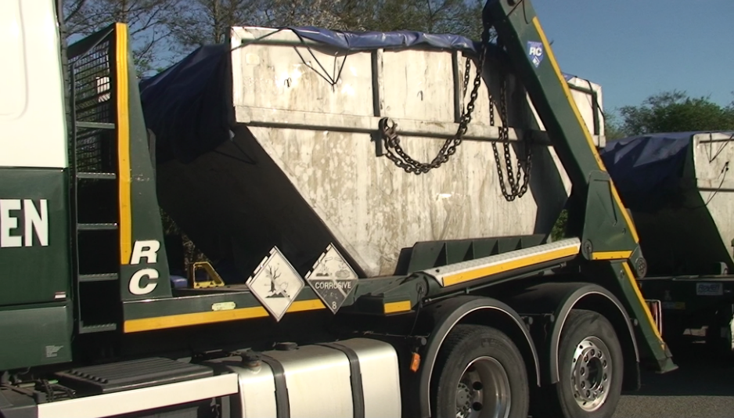

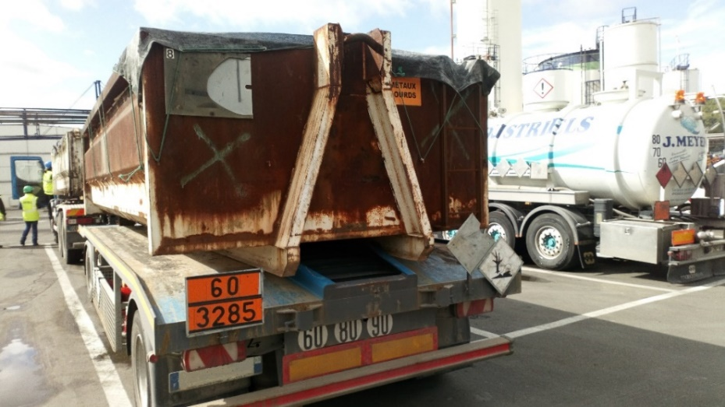

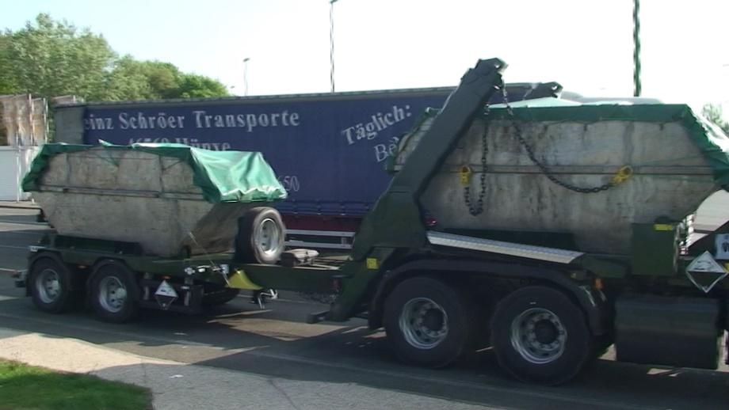

3. Суть предложения состоит в том, чтобы включить в главу 5.3 положение, приравнивающее эти съемные кузова-контейнеры к контейнерам для массовых грузов, и применять к ним те же правила в отношении размещения больших знаков опасности в соответствии с предписаниями главы 5.3.

4. В этой связи Франция предлагает внести в главу 5.3 следующие изменения (два варианта).

Предложения

Предложение 1

5. (МПОГ:) После заголовка пункта 5.3.1.2 добавить следующее примечание:

«**ПРИМЕЧАНИЕ**: Для целей настоящего пункта съемные кузова-контейнеры считаются контейнерами для массовых грузов».

(ДОПОГ:) В конце примечания к пункту 5.3.1.2 добавить следующее предложение:

«Для целей настоящего пункта съемные кузова-контейнеры считаются контейнерами для массовых грузов».

6. В конце подраздела 5.3.1.6 добавить следующее примечание:

«**ПРИМЕЧАНИЕ**: Для целей настоящего подраздела съемные кузова-контейнеры считаются контейнерами для массовых грузов».

7. (Только для ДОПОГ:) В конце пункта 5.3.2.1.4 добавить следующее примечание:

«**ПРИМЕЧАНИЕ**: Для целей настоящего пункта съемные кузова-контейнеры считаются контейнерами для массовых грузов».

Предложение 2

8. Под заголовком главы 5.3 добавить новое примечание следующего содержания:

«**ПРИМЕЧАНИЕ 3**: Для целей настоящей главы съемные кузова-контейнеры считаются контейнерами для массовых грузов».

Обоснование

9. Данное изменение позволяет, с одной стороны, уточнить нормативные предписания, а, с другой — усилить правила безопасности, распространяющиеся на этот тип транспортного оборудования.

1. \* A/77/6 (разд. 20), таблица 20.6. [↑](#footnote-ref-1)
2. \*\* Распространено Межправительственной организацией по международным железнодорожным перевозкам (ОТИФ) под условным обозначением OTIF/RID/RC/2023/44. [↑](#footnote-ref-2)